教 案
TEACHING PLAN
（2025 ~2026 学年 第 1 学期）

课程名称 | 药物化学
任课教师 | 廉明明
教学职称 | 副教授
教 研 室 | 药物化学教研室
学 院 | 大庆校区 药学院
教学对象 | 2024级药物分析本科1-2班

哈尔滨医科大学教务处制
Academic Affairs Office of Harbin Medical University
教案管理要求与教学设计规范
一、教案管理要求
教学设计为教学实践所必须，而教案则是其主要载体。任课教师须在教学前1-2周完成教学设计并形成教案，提交给主任审批、签字；上课时，携带当次教案；教学任务完成后，教案应保存、备查。
二、教学设计规范
（一）设计项目
按修订后的新模板要求，全面体现教学准备和设计要素，项目填写齐全（含封面），书写符合规范，表述准确无误。
（二）重点设计
1.教学计划
（1）教学内容
教学内容及时间安排等要与教务处课程表一致。
（2）教学对象
填写其年级、专业。
（3）教学目标
从知识、能力、价值三个维度进行简明描述，即参照教学目标分类法，恰当运用行为动词说明，以使其易于落实操作、可测可评。
（4）学情分析
以课程为单位一次性简要分析本学期本专业学生的认知特点、知识结构、能力基础、学习状态等，当次授课教师侧重分析本章节与相关知识点间的联系。
（5）教材分析及教学对策
依据教学大纲和教学目标，明确指出重点与难点内容，并简述相应解决措施；教学扩展应简要提示教材以外的知识，例如新内容、新进展、新问题以及必要的历史回顾、新医科建设展望等；自学内容应提示本次教学的教材中要求必修的部分。
（6）教学方法
填写拟实际应用的教学方法，例如讲授式、混合式、讨论式、案例式、PBL、翻转课堂、情景模拟等。
（7）教学手段
填写拟实际运用的多媒体课件（包含图片、视频、音频、动画）、实物、教具、网络教学资源、其他现代信息技术手段等。
（8）外语关键词
适量填写专业英语词汇，并应用在教学实践中。
2.教学方案
（1）左侧栏目
按给出格式具体写明主要教学内容（包括导课、具体内容及课堂小结等）及其逻辑结构；教学内容序号参照教材编排，并同课件保持一致；必要时，应在内容架构中插入课件中的重要页面、图表及视频截图等，并注明序号及文字标题。
（2）右侧栏目
教学活动设计须标明时间分配、教学扩展、自学内容、过程性教学评价以及所要运用的方法（讲授、提问等）、手段（教具、视频、网络教学资源等）提示；重点设计同知识（尤其是重难点）教学相互融合的能力培养、价值塑造等师生互动（问题讨论、案例分析、角色演示等）措施，并作精准、简明描述。
（3）特别提示
实施方案中的具体设计须同“教学计划”前后呼应、保持一致，且应保证左右两栏的设计相对应、相配套。
（三）其它设计
1.主板书设计
书写章、节、目标题，标记重点、难点符号。
2.课后习题
包括复习题及思考题。复习题侧重本节课重难点内容，思考题应为具有引发思考与深入学习价值的题目。
3.自主学习资源
根据教学需要，给学生提供必修的线上或线下自主学习资源（慕课、视频、文献等）。
4.教学效果评价及反思
每次教学结束后，根据实际情况及时进行总结，简述优点及不足；结合学生、督导、同行等评价意见及改进建议，简要地给出教学优化措施。

哈尔滨医科大学教务处

附：
哈尔滨医科大学大庆校区学生作息时间表

节次 | 慎思楼（A楼）、实验课、体育课 | 博学楼（B楼）、图书馆、药学楼、信息楼、解剖学馆
第1节课 | 8：00~8：45 | 8：00~8：45
课 间 休 息 | 8：45~8：50 | 8：45~8：50
第2节课 | 8：50~9：35 | 8：50~9：35
课 间 休 息 | 9：35~9：55 | 9：35~10：05
第3节课 | 9：55~10：40 | 10：05~10：50
课 间 休 息 | 10：40~10：45 | 10：50~10：55
第4节课 | 10：45~11：30 | 10：55~11：40
午 休
第5节课 | 13：30~14：15 | 13：30~14：15
课 间 休 息 | 14：15~14：20 | 14：15~14：20
第6节课 | 14：20~15：05 | 14：20~15：05
课 间 休 息 | 15：05~15：25 | 15：05~15：25
第7节课 | 15：25~16：10 | 15：25~16：10
课 间 休 息 | 16：10~16：15 | 16：10~16：15
第8节课 | 16：15~17：00 | 16：15~17：00

提示：请提前10分钟到课堂！

教 学 计 划
教学内容 |  | 第四章 中枢神经系统药物
教材名称  （版次） |  | 《药物化学》  人民卫生出版社  第九版 | 主 编 | 徐云根
 |  |  | 教材性质 | “十四五”规划
 |  |  | 出版时间 | 2023年07月
教学时间 |  | 2025年 11月 4日8时00分 —9时35分，计 2学时
 |  | 年 月 日 时 分 — 时 分，计 学时
教学对象 |  | 24药物分析本科1-2班 | 教学地点 | B402中教室
教  学  目  标 | 知识教学 | 掌握：苯二氮䓬类镇静催眠药物（地西泮）的体内代谢及药物合成，作用靶点、构效关系、药物合成；非苯二氮䓬类GABA_{A}受体激动剂（唑吡坦）的结构、作用靶点、体内代谢、药物合成。  了解：唑吡坦的化学名、自学巴比妥类镇静催眠药物。
 | 能力养成 | 结合有机化学知识，通过化合物结构分析、理解药物的理化性质、代谢规律、构效关系等。理解该类药物的发展趋势
 | 价值塑造 | 思政教育：结合非苯二氮䓬类GABA受体激动剂结构类型的多样性（对比苯二氮䓬类），引导学生了解新药研发领域的知识产权重要性，以及我国的新药研发现状。  教书育人：通过构代关系，启发学生认识事物要抓住知识本质，知识要理解这。
学  情  分  析 | 知识结构 | 学生已完成药理学部分知识的学习，以及有机化学全部知识的学习，能理解药物的含义、药物发挥药效的基本原理、分子结构、常见化学反应的内在化学逻辑。
 | 认知特点 | 学生还不能灵活应用有机化学知识，对药物结构、药物各类化学性质进行有效自学；对构效关系、构代关系完全不了解；对药物的由来，药物的研发无基本概念。
 | 性格心理 | 对药物化学学科有充分的兴趣，有学生愿意投身该领域研究。  重点关注学生名单  英语挂科名单：郑子龙、牛仲园、龙北谦、梁悦、蓝嘉铭、吴雨、董怡君、黎维国成、孙佳岩、田绍辰  有机化学挂科名单：徐义城、龙北谦、刘铭浩、董怡君、宋欣蕊、蔡佳伯、何净轩、黎维国成、柴鑫淼、胡尊严  生物化学挂科名单：罗睿、李瑞莹、董怡君、柴鑫淼、龙北谦、黎维国成、唐一杨、宫骅峰、田绍辰  微生物与免疫挂科学生名单：龙北谦、董怡君、宋欣蕊、宋思旋、彭嘉宸、唐一杨  出现两次挂科学生：田绍辰、宋欣蕊、柴鑫淼、唐一杨  专业课成绩理想，但英语不好的学生：牛仲园、吴雨  成绩优秀学生名单：沈子晴、罗旋（英语略差）、阳静、靳孟金、王婉婷、陶敬文、刘海珊、宋雨桐（英语略差）、李欣倚、刘雨晴、宫瑞乙
教  材  分  析  及  教  学  对  策 | 重点内容及  解决方法 | ※：  地西泮（作用靶点、体内代谢、药物合成、构效关系）；唑吡坦（结构、作用靶点、体内代谢、药物合成）【案例讲解】【启发式教学】【雨课堂测验】
 | 难点内容及  解决方法 | △：  地西泮（化学名，体内代谢、合成、构效关系）。唑吡坦（体内代谢及合成）【启发式教学】【案例讲解】
 | 教学扩展 | 药物的代谢通常分为两相：第Ⅰ相（phase Ⅰ）生物转化和第Ⅱ相（phase Ⅱ）生物转化。第Ⅰ相生物转化主要是官能团化反应，在酶的催化下对药物分子进行氧化、还原和水解等反应，在药物分子中引入或使药物分子暴露出极性基团，如羟基、羧基、巯基和氨基等。第Ⅱ相生物转化又称为“结合反应”，是指药物中原有的或者经第Ⅰ相转化后产生的极性基团与体内的内源性成分，如葡萄糖醛酸、硫酸、甘氨酸或谷胱甘肽，经共价键结合，生成极性大、易溶于水和易排出体外的结合物。
 | 自学内容 | 巴比妥类镇静催眠药、其他类镇静催眠药（褪黑素受体激动剂）
教学方法 |  | 讲授式、启发式、讨论式；借助雨课堂平台授课、部分授课内容转移至线下学习通、
教学手段 |  | 雨课堂实时教学反馈；启发式互动
外 语  关 键 词 |  | Central Nervous System Drug；Sedative-Hypnotic；Benzodiazepines；Diazepam；Zolpidem；Barbital；Metabolism；Synthesis；Structure–activity relationship
参考文献 |  | 1.《有机药物化学》（第二版）．R.B. 西尔弗曼 (Richard B. Silverman) 主编．郭宗儒主译．化学工业出版社．2008年出版．  2.《药物化学导论》（第四版）．格雷厄姆·L.·帕特里克 (Patrick G.L.)主编．科学出版社．2012年出版．  3. 复旦大学 中国大学MOOC  4. 中国药科大学 中国大学MOOC 国家精品课  5. 北京大学 四川大学等 网络授课视频

教 学 方 案
教 学 内 容 架 构 | 教学活动：注明时间分配及导课、教学扩展、自学等提示；重点设计与知识教学相互融合的能力培养、课程思政、形成性教学评价等师生互动（如提问、问题讨论、案例分析等）及其他方法、手段（如教具、视频、雨课堂等）运用，应作精准描述。
第四章 中枢神经系统药物  第一节 镇静催眠药  一、苯二氮䓬类  地西泮  （一）结构与命名  （二）理化性质  【课前复习】  1. 复习上节课内容：地西泮结构、化学性质：化学稳定性（水解稳定性）  2. 改善化合物血脑屏障通透性方法：改善化合物的血脑屏障通透性（先导化合物结构优化策略）：增加脂溶性、减少氢键供体、简化分子、增加刚性、降低极性表面积、剔除羧基等。《药学学报》2014，49(6)，789-799，中国药科大学，中国科学院上海药物。  3. 上节课思考题：①结构如何修饰提高酰胺键稳定性；②结构如何修饰提高苯二氮䓬类药物分子在肠道中的闭环活性。  地西泮1,2 位的酰胺键和4,5 位的亚胺键在酸性条件下两者都容易发生水解开环反应。前者不可逆，后者可逆。  ※（三）药物代谢  【导课】  苯二氮卓类的“长”与“短”——从老年患者用药安全谈起的精准选择  课程主题： 临床苯二氮卓类镇静催眠药的选择  关注点： 长效 vs. 短效，老年患者用药，药物设计思路  案例叙述  “王大爷，78岁，因失眠严重，被子女送来就诊。之前的医生给他开了地西泮（安定），每晚一片。用药后，王大爷确实能睡着了，但新的问题接踵而至：第二天白天他总是昏昏欲睡，精神恍惚。一天早晨起床去卫生间时，他不慎摔倒，导致股骨颈骨折，现在正躺在骨科病房里。”  作用时间之谜：苯二氮卓类为何有长效、中效、短效之分？其根源是什么？  老年生理之殊：老年人的身体对这类药物的处理与年轻人有何不同？为什么他们成了高风险人群？  药物设计之智：药学工作者是如何通过改造药物结构，来“定制”它们的起效时间、作用时长和代谢途径的？  （非重点药物）  当苯二氮卓结构N上引入-CH₂CF₃，2位O被S替代而得到的夸西泮（quazepam），经肝脏代谢生成的2-氧夸西泮，进而代谢成N-脱烷基-2-氧夸西泮，后者仍具有催眠活性，半衰期比夸西泮长。它可选择性地与苯二氮䓬Ⅰ型受体作用，是长效的抗焦虑和镇静催眠药，但有时会造成宿醉（hangover）现象。  常见第I相代谢  该类药物的代谢主要在肝脏进行：去N-甲基、C-3羟基化、苯环酚羟基化化，1,2位开环。  ※引出奥沙西泮、替马西泮：催眠作用弱，半衰期短，适用于老年人，肝肾功能不良者。  △（四）药物作用靶点  1. 发挥抗焦虑、镇静、催眠、肌肉松弛及抗惊厥作用  2. 不可作为麻醉药物，安全范围大。  △3. GABAA受体激动剂：当GABA与受体作用时，使氯离子通道打开，氯离子内流，神经元超极化，产生中枢抑制。（GABAA型受体α亚基上有苯二氮䓬结合位点）  构象异构（conformational isomerism）碳碳单键的旋转或扭曲（键不断开）引起的分子中原子或基团在空间的不同排列形式称为构象（conformation）。  理论上一个分子可以同时有无数构象式存在，我们称分子势能最低的构象为优势构象（preferred conformation），一般由X射线衍射测定的构象为优势构象。  因为相互作用能量的影响，药物和受体结合时，药物本身不一定采取它的优势构象。这是由于药物分子与受体间作用力的影响，可使药物与靶标相互适应达到互补，即分子识别过程的构象重组，因此我们把药物与靶标作用时所采取的实际构象称为药效构象（pharmacophoric conformation），药效构象不一定是药物的优势构象，  （五）同类药物  1. R1改善代谢稳定性  2. R2易于代谢  3. R3增加药效，抬高稳定性  4. R4 提高稳定性  5. 唑仑类药物，提高药物稳定性，提高药效。  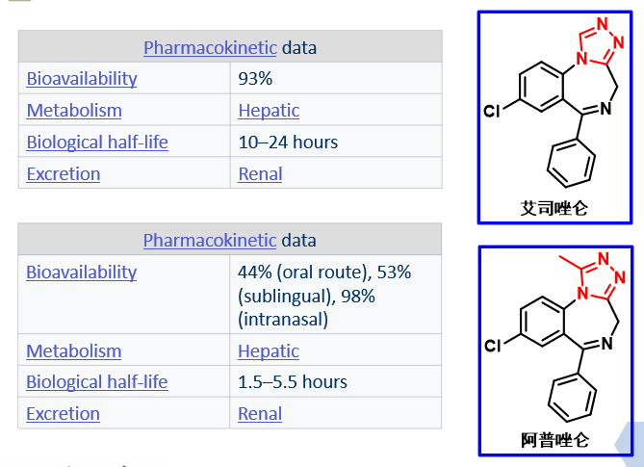  △（六）构效关系  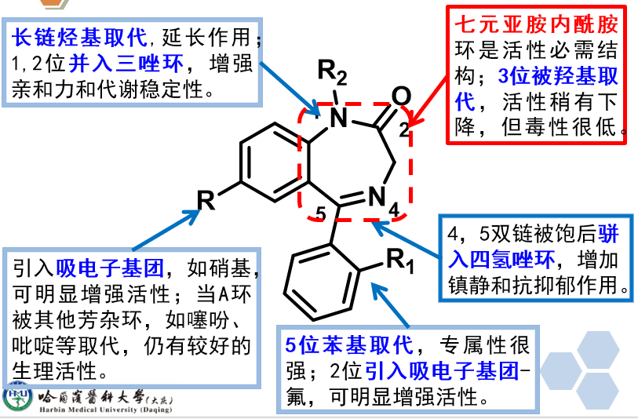  △（七）药物合成  本品的合成以3-苯-5-氯嗯呢为原料，硫酸二甲酯甲基化，铁粉还原，氯乙酰氯酰胺化，乌洛托品氨基化，闭环生成Schiff base。  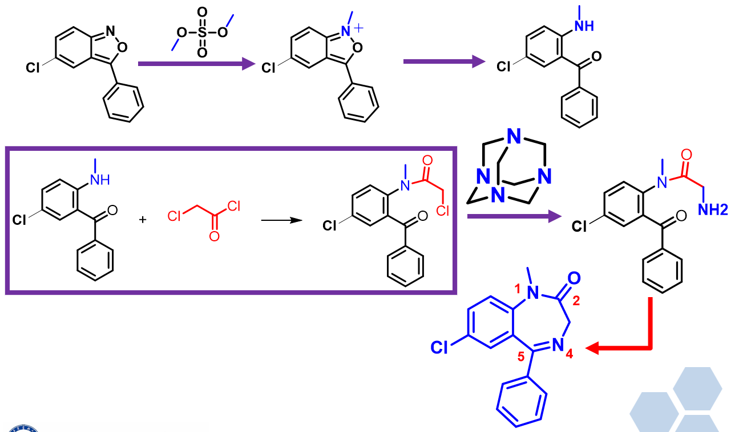  二、非苯而苯二氮桌类  ※重点药物：唑吡坦  （一）结构  ※（二）药理，靶点  唑吡坦的催眠作用是通过选择性地作用于苯二氮䓬受体——GABAₐ受体的一部分，以增加GABA的传递，调节氯通道，表现镇静催眠作用。它虽然不像苯二氮䓬类药物那样对GABA受体有高度的亲和力，但仍具有高度的选择性，可选择性地与苯二氮䓬ω₁受体亚型结合，而对ω₂、ω₃受体亚型的亲和力很低，对外周苯二氮䓬受体亚型无亲和力，因而具有高度选择性，而苯二氮䓬类药物无此选择性，所以唑吡坦的药理作用特点与苯二氮䓬类药物不同。  △（三）体内代谢  唑吡坦口服吸收快，半衰期为2h，代谢以氧化代谢为主。  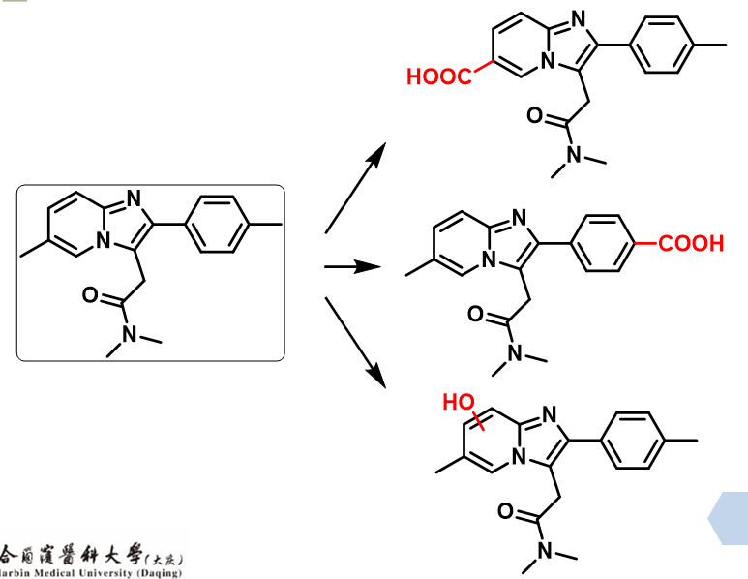  对比学习阿比坦的体内半衰期  The apparent half-life of elimination appeared to be dose independent, mean values at the increasing dosing levels being 18.7, 19.9, 18.1, and 17.9 h.  唑吡坦的类似物  △（四）药物合成  从化合物3开始讲解合成过程  强调：曼尼希反应、氰基的引入，氰基水解，酰胺键的生成。  三、巴比妥类及其他（学习通视频资源自学）  结构非特异性药物  药物作用强度与pKa相关  长时效，短时效 | 课前复习：10 min  雨课堂测验（多选）：  下列关于中枢神经系统药物叙述正确的是（）  A.增加脂溶性  B.减少氢键供体（羟基、氨基）  C.减少分子结构刚性  D.引入羧基等酸性基团  E.引入卤素原子  答案：ABE  雨课堂测验（多选）：  地西泮化学性质描述正确的是（）  A.地西泮属于强碱，所以容易在酸性条件下水解  B.地西泮结构中的1,2位酰胺键，酸性条件水解，但可逆  C.地西泮酸性条件下可水解成甘氨酸  D.地西泮口服，在胃酸作用下4,5位水解开环，开环化合物进入弱碱性肠道，又闭环成原药  E.地西泮属于丙二酰脲类镇静催眠药  答案：CD  启发式教学：酰胺键和亚胺键在什么条件下水解,如何提高稳定性。  互动讨论：如何改善药物稳定性。要从化学反应机制出发思考。例如亚胺生成过程，需要羰基碳缺电子，酰胺水解需要质子与羰基形成羰基正离子。  药物代谢：20 min  重点：药物代谢基本规律、地西泮的代谢  知识拓展：代谢的英文单词  Metabolism: 词根 “meta-”来自希腊语，意为“变化、超越、在… 之间”，体现“代谢”过程中物质和能量的转化属性。脸书Meta  词根“-bol-”源自希腊语 “ballein”，意为“投掷、放置”，引申为“物质的移动与转化”。  后缀“-ism”是名词化后缀，用于表示“某种过程、状态或学说”，明确该词为抽象概念（代谢过程）。Abolish 废除  启发式教学：代谢也是一个化学过程，可以将人体理解成反应装置，所以代谢是药物化学一个重要内容。思考1：我们口服的药物、甚至是注射的药物最后去了哪里？小动物活体成像。思考2：化学本质是什么，发生了什么反应？  知识拓展：第Ⅰ相（phase Ⅰ）生物转化和第Ⅱ相（phase Ⅱ）生物转化。第I相：引入新基团、转化旧基团；第II相：结合反应。重点：第I相代谢。  启发式教学：代谢过程的化学本质（碳正离子的稳定性），及几种常见结构的代谢反应。与杂原子相连的饱和碳原子、与芳环相连的饱和碳原子、与羰基相连的饱和碳原子。拓展提问：长链饱和结构如何被氧化？副板书：生物学过程，引出药物相互作用（CYP3A4占全部代谢药物的50%）  构象与靶点：15 min  难点：药物结构中的构象问题  知识拓展：优势构象、药效构象，结构中哪些键可以旋转。  互动讨论：地西泮结构中两个构象问题。① 3位甲基，平面上还是平面下；② 5位苯环的优势构象。  知识拓展：地西泮在GABA受体上的结合位点。  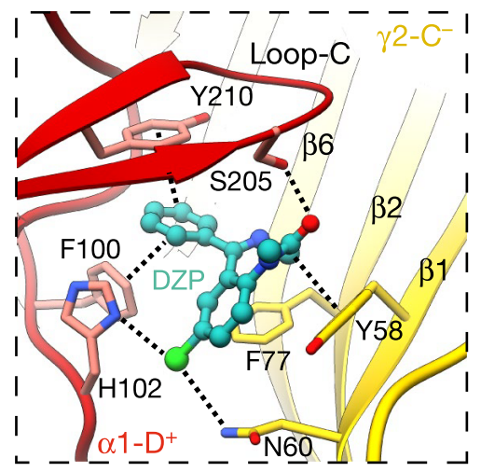  强调丝氨酸的氢键作用，苯环的π-π堆积作用，卤素氢键受体作用，可能还有一个酪氨酸的与酰胺键的氢键作用。N-甲基，位置是向外的方向。  同类药物：10 min  启发式教学：Me too 药物开发主要出发点，提高化学稳定性，提高药效（减少用药量），提高代谢稳定性（延长作用时间），结构修饰后改变药物用药途径。  要从同类药物中找不同，明确药物与靶点结合时，哪些部位需要具有什么分子特征。  知识拓展：启发式教学：为什么阿普唑仑比艾司唑仑半衰期显著降低。  启发式教学：引导学生从分子结构入手，分析何种化学结构易于发生体内代谢。  构效关系：5 min  重点：提示构效关系学习方法，要围绕重点药物结构阐述，除了基团取代影响外，还要深层次考虑药物的药效构象，肯能与靶点的作用力方式（如氢键、疏水作用力，正负电荷作用等）  雨课堂测验（单选）：  1.下列那个药物是地西泮代谢产物（A）  A.奥沙西泮  B.氟硝西泮  C.三唑仑  D.氯氮䓬  2.为防止苯二氮䓬类药物水解，在其4,5位引人哪一种基团来增强其化学稳定性（C）  A.双键 B.三氮唑环  C.四氢噁唑环 D.硝基  药物合成：10 min  难点：药物合成是药物化学普遍难点内容，要通过掌握单元反应，多理解药物合成路线。  对比学习：化学中的对比学习法，酰胺的合成、何为烷基化试剂。  结构作用特点：5 min  重点：重点药物掌握结构，但不需用掌握命名，化学性质，唑吡坦结构中的分子片段：吡啶、咪唑、  启发式教学：结构特点，提问学生，该结构中有什么固有结构  课程思政：围绕药物发展史开展课程思政引导。1987年新一代镇静催眠药上市，该类结构已无明显结构共性，这是新药创制过程中，知识产权保护的结果，现代新药研发途径已经无法从简单结构修饰角度完成me too 药物创制。要求我们学生应该从更深层角度理解药物与受体的作用方式。  代谢及同类药物：10 min  难点：设置启发式教学，让学生通过结构分析药物是长效药物还是短时效  雨课堂互通讨论：  通过结构分析，唑吡坦与阿比坦，那个更容易代谢（B）  A.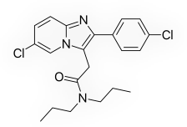  B.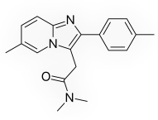  进一步深度讨论两个药物的药效强弱与结构关系。（提示构象影响，结构刚性影响）  知识拓展：二者代谢途径不同；唑吡坦为ω₁受体亚型的完全激动剂，具有高内在活性，临床用于镇静、催眠，而阿吡坦则为ω₁受体亚型的部分激动剂，内在活性低，临床用作抗焦虑药，几乎不具有镇静及肌肉松弛作用。  部分激动剂：提高剂量受体也无法处于最大激动状态，对于被完全激动剂激活的受体还表现出竞争拮抗活性。  启发式教学：第三代镇静催眠药的结构共性（讨论）  药物合成：5 min  难点：曼尼希反应、烷基化反应、季铵盐、氰基的反应性质。  启发式教学：拆解反应过程，醛和亚胺生成Schif base，随后发生加成反应。如何理解季铵盐是良好的离去基团。氰基水解，如何理解

主  板  书  设  计 | 4.1 镇静催眠药  一、苯二氮䓬类  地西泮  （一）结构与命名  （二）理化性质  ※（三）代谢Metabolism  △（四）作用靶点、药效构象  （五）同类药物  （六）构效关系  （七）合成 | 二、非苯二氮䓬类  ※唑吡坦  （一）结构  （二）药理特性  △（三）体内代谢  △（四）药物合成
课  后  习  题 | 1. 地西泮属于哪一类镇静催眠药（）  A. 丙二酰亚胺 B. 1.4-苯二氮䓬类 C. 1,3-苯二氮䓬类  D. 吩噻嗪类 E. 三环类  2. 奥沙西泮的结构是（）  3. 哪些性质与地西泮相符（多选）  A. 化学名5-苯基-3-羟基-7-氯-1,3-二氢-2H-1,4-苯并二氮杂䓬-2-酮  B. 7位有吸电子基氯原子取代  C. 遇酸碱受热时易于分解，水解发生在1,2位及4,5位  D. 口服在胃酸中发生4,5位开环，进入碱性肠道再闭环成原药  E. 与稀盐酸煮沸，放冷加亚硝酸钠和碱性萘酚试液，生成橙红色沉淀。

自主学习资源 |  | 学习通课程学习  复旦大学 中国大学MOOC  中国药科大学 中国大学MOOC 国家精品课  北京大学 四川大学等 网络授课视频
主任批语：  主任签字  年 月 日 |  |  | 教务部检查签字：  年 月 日
教  学  效  果  评  价  及  反  思 | 自我总结本次教学优点及不足，结合学生反映与督导、同行评价及改进建议，综合分析提出优化措施。

